Консультация для родителей
Польза спиннера или вред спиннера? Стоит ли покупать или нет?

В мире гаджетов появилась новинка, ставшая очень популярной — спиннер, или ручная вертушка (hand spinner). Это американское изобретение — небольшое плоское устройство, состоящее из шарикоподшипников, стало популярным развлечением. Необычный и модный аксессуар распространён в школах, вузах, офисах, мы видим его по телевизору в руках знаменитостей. Выполняемые молодёжью трюки восхищают ловкостью пальцев. Гаджет дарят детям и взрослым. В этой статье вы узнаете, какой вред спиннера существует и есть ли польза от него.
Польза спиннера или вред спиннера? Покупать или нет?
Многообразие устройств поражает. Их изготавливают из разных материалов, ассортимент богат выбором цветовой гаммы, габаритов и веса, принципа работы и скорости вращения. Есть гаджеты музыкальные и светящиеся. Модная игрушка имеет сторонников и противников, мнения о ней неоднозначны, одни видят в ней полезные качества, другие утверждают, что она вредна и опасна. Мы рассмотрим обе точки зрения, ну а вы подумайте, стоит ли покупать или воздержаться от покупки. Итак поехали: «Какой вред приносит спиннер и в чем его польза? Стоит ли покупать или нет?
Польза спиннера или его полезные свойства
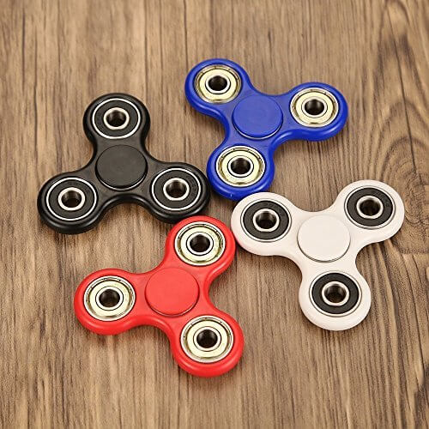
Сторонники чудодейственной вертушки, ссылаясь на психологов и специалистов, единодушны во мнении, что она имеет ряд достоинств, а именно:

- Создаёт антистрессовый эффект, уменьшает волнение и снимает чувство тревоги.
- Оказывает расслабляющее действие, помогает успокоиться в сложных ситуациях, снять напряжение.
- Красочное верчение, сосредотачивая на себе внимание, отвлекает от негативных обстоятельств.
- Является инструментом для отказа от некоторых вредных привычек. Благодаря вертушке для рук, люди избавляются от выполнения неосмысленных действий, от ёрзания на стуле и якобы даже от курения, перестают грызть ногти или карандаши.
- Снижает раздражительность, отвлекает от неприятных моментов, приводит в норму эмоциональное состояние в период нервозного ожидания.
- Помогает улучшить процесс мышления, память и умственные способности.
- В дополнение к этому, гаджет — это тренажёр, который способствует развитию тонуса и укрепляет мышцы кистей рук и пальцев. Он развивает мускулатуру рук и повышает их сенсорную чувствительность.
Приверженцы лечебных свойств устройства уверены, что в качестве тренажёра оно может быть полезным для ежедневной гимнастики, для восстановления функциональности и двигательной способности пальцев травмированной кисти. Другие, ссылаясь на исследования (результатов не приводят), уверяют, что вертушки могут успокоить детей с аутичными и тревожными расстройствами.
Посмотрим правде в глаза, за два весенних месяца 2017 г. в мире было продано около 50 миллионов спиннеров. Это огромный коммерческий успех, но он скорее настораживает, а не радует. Авторитетные американские учёные не видят доказательств противострессового эффекта от вертушки. Исследований на этот счёт нет, есть заявления, которые делаются с рекламной целью. С психологическим фактором успокаивания с успехом справляются и другие современные гаджеты.
Что касается отказа от вредных привычек, то компетентных экспертных оценок тоже нет. Возникает вопрос, а не является ли сама вертушка вредной привычкой, к тому же часто раздражающей окружающих людей? С нашей точки зрения «польза спиннера» весьма сомнительна, так как нет экспертных заключений. А хотите узнать, какой вред приносит спиннер реально? Тогда читайте далее, ведь следующие аргументы действительно основаны на реальных событиях.
Вред спиннера. Чем спиннер вреден для здоровья?
Предостережения относительно изделия основаны на многочисленных фактах его вредного влияния на молодёжь, которые сводятся к следующему:
- Педагоги и воспитатели отмечают, что гаджет отвлекает от учёбы, снижает успеваемость. Более того, вертушку сравнивают с наркотиком. Приводятся факты, когда при попытке забрать у школьника на уроке игрушку, он становился агрессивным вплоть до нападения на учителя. Игрушка запрещена в некоторых школах США из-за того, что дети не могут сконцентрироваться на учёбе. В нескольких школах разрешено только ограниченное её использование.
- Необходима осторожность в обращении с вертушкой в присутствии маленьких детей. Известны случаи повреждения глаз, имеются свидетельства, когда ребёнок проглотил мелкую деталь и был едва спасён. Пользование игрушкой не рекомендуют детям моложе 8 лет.
- Одним из серьёзных недостатков спиннера является содержание в некоторых моделях, особенно некачественных, тяжелых металлов, ртути и свинца. Эти компоненты способны нанести непоправимый ущерб здоровью. Опубликованы данные, что европейская таможня регулярно изымает огромное количество вертушек (исчисляемое сотнями тысяч в неделю) за несоответствие экологическим нормативам. В основном это игрушки китайского производства.
- Взрослые также не могут устоять и отвлекаются от работы, но это уже проблема их руководства. Человек, наделённый интеллектом, найдёт другие, более интересные способы развлечения и расслабления и другое время для этого.
Так польза или вред спиннера? Подведём итог
Мнения о волшебной вертушке разделились. Однако, не подлежит сомнению развлекательное и завораживающее её воздействие, доставляющее удовольствие и приносящее позитивное настроение. Возможно, что она играет положительную роль в качестве гимнастики для рук. Исполнение виртуозных пассажей и демонстрация их в сети подтверждает факт развитой моторики кистей рук и мануальной точности. Всё остальное — из области домыслов и удачной рекламы. Мы часто склонны преувеличивать эффект тех или иных новомодных веяний, видеть панацею там, где её нет. Человечество пережило чётки, кубик Рубика, тетрис, тамагочи, покемон, пришёл черёд hand spinner. Надо пережить и его. А покупать или нет — каждый из нас должен сделать собственный вывод.

